　简 报

2018年第20期

昆明市智慧城管服务指挥中心党支部 2018.10.29

集中学习习近平《三十讲》节选第二十九讲，组织全体职工进行《宪法》知识考试和法律知识竞赛

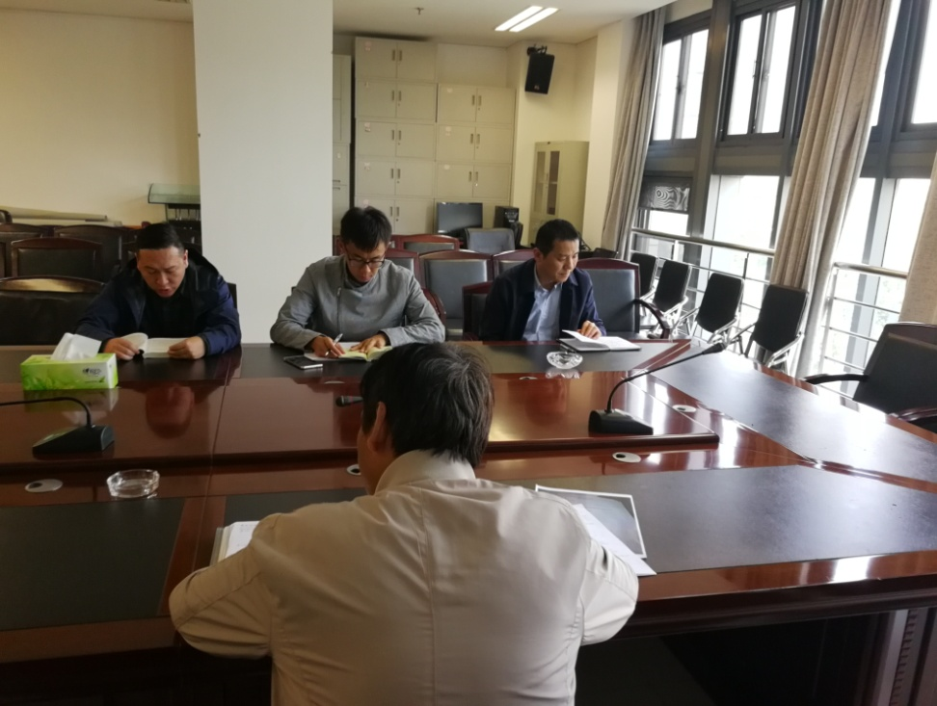2018年10月29日上午，我中心党支部按照“两学一做”学习计划，组织全体党员干部集中学习《习近平新时代中国特色社会主义思想三十讲》第二十九讲：努力掌握马克思主义思想方法和工作方法。会议分为两个阶段：

首先由支部委员李俊毅同志带领大家学习习近平《三十讲》关于努力掌握马克思主义思想方法和工作方法的论述。主要内容包括：一是要坚持实事求是，坚持党的群众路线，坚持解放思想；二是要坚持战略定力，坚持稳中求进的工作基调；三是坚持问题导向，要善于发现问题、分析问题、解决问题；四是坚持全面协调，既要讲两点论，又要讲重点论，树立大局意识；五是坚持底线思维；六是坚持调查研究；七是坚持铸铁有痕；八是坚持历史担当。

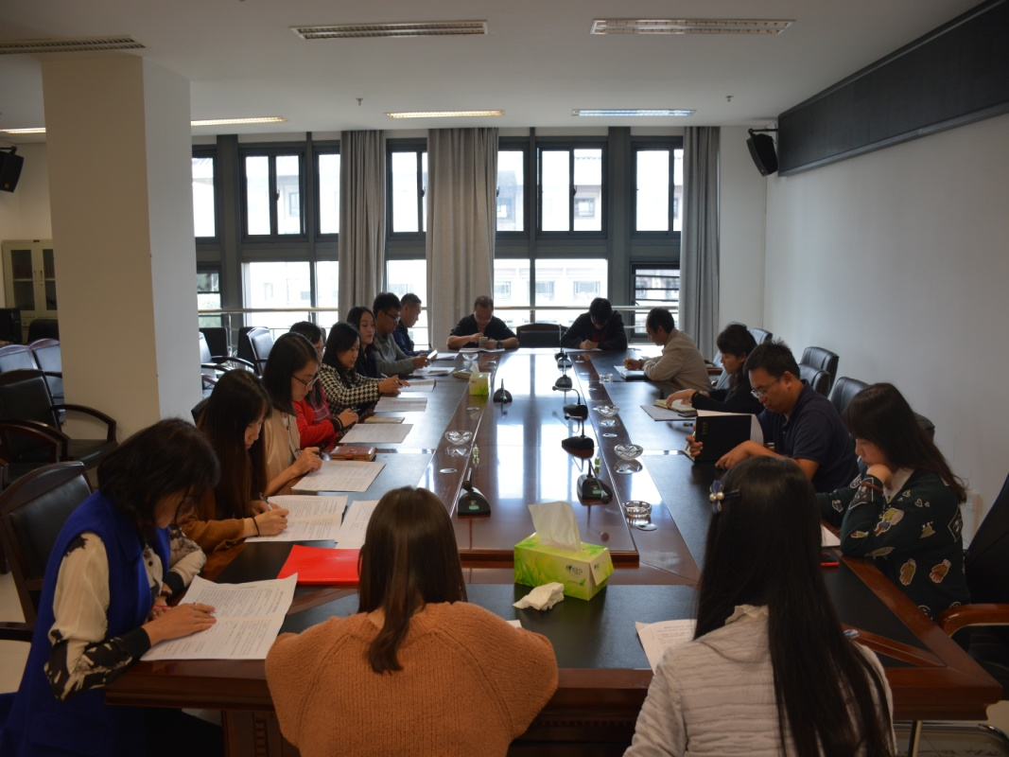 根据市司法局、市普法办、市网信办《转发省司法厅 省网信办 省普法办关于开展第十二届全国百家网站 微信公众号法律知识竞赛活动的通知》文件要求，组织中心全体职工进行法律知识竞赛。根据市治市办、市普法办《关于在全市开展<宪法>考试的通知》，组织中心全体职工参加《宪法》知识考试。

通过学习习近平《三十讲》，加深了中心党员对马克思主义思想方法和工作方法的认识，提高了攻坚克难、化解矛盾、驾驭复杂局面的能力。通过《宪法》知识考试和法律知识竞赛，提高了中心干部职工遵法学法守法用法的自觉性，真正起到了学用结合、以考促学、以考促用的目的，增强了宪法观念和宪法意识，提高了依法办事的能力，对进一步推动依法管理各项任务，不断提高法制建设工作水平，具有深刻影响和现实意义。